○岡谷市建築物のエネルギー消費性能の向上等に関する法律に関する要綱
令和５年３月１５日
告示第１６号
（趣旨）
第１条 この要綱は、建築物のエネルギー消費性能の向上等に関する法律（平成２７年法律第５３号。以下「法」という。）の施行に関し、法、建築物のエネルギー消費性能の向上等に関する法律施行令（平成２８年政令第８号）及び建築物のエネルギー消費性能の向上等に関する法律施行規則（平成２８年国土交通省令第５号。以下「省令」という。）に定めるもののほか、必要な事項を定めるものとする。
（令和６告示３９・一部改正）
（用語の定義）
第２条 この要綱における用語の意義は、法に定めのあるもののほか、次の各号に定めるところによる。
(1) 性能確保計画 法第１１条第１項及び第１２条第２項に規定する建築物エネルギー消費性能確保計画（法第１１条第２項及び第１２条第３項の規定による同計画の変更があったときは、その変更後のもの）をいう。
(2) 適合性判定 法第１１条第１項及び第２項並びに第１２条第２項及び第３項に規定する性能確保計画の建築物エネルギー消費性能適合性判定をいう。
(3) 省エネ判定機関 法第１４条第１項に規定する登録建築物エネルギー消費性能判定機関をいう。
(4) 性能向上計画 法第２９条第１項に規定する建築物エネルギー消費性能向上計画（法第３１条第１項の規定による同計画の変更があったときは、その変更後のもの）をいう。
(5) 認定建築主 法第３０条第１項の規定による建築物エネルギー消費性能向上計画の認定を受けた建築主をいう。
(6) 他の建築物 法第２９条第３項に規定する他の建築物をいう。
(7) 基準省令 建築物エネルギー消費性能基準等を定める省令（平成２８年経済産業省・国土交通省令第１号）をいう。
(8) 複合建築物 基準省令第１条第１項第１号に規定する複合建築物をいう。
(9) 住宅性能評価機関 住宅の品質確保の促進等に関する法律（平成１１年法律第８１号。以下「品確法」という。）第５条第１項に規定する登録住宅性能評価機関をいう。
(10) 設計住宅性能評価書 品確法第６条第１項に規定する設計住宅性能評価書をいう。
(11) 建設住宅性能評価書 品確法第６条第３項に規定する建設住宅性能評価書をいう。
(12) 検査済証 建築基準法（昭和２５年法律第２０１号）第７条第５項、第７条の２第５項又は第１８条第２２項に規定する検査済証をいう。
（令７告示６７・一部改正）
（適合性判定に関する書類に係る市長が必要と認める図書）
第３条 省令第３条第１項に規定する市長が必要と認める図書は、次に掲げるものとする。
(1) 性能確保計画が建築物の増築又は改築に係るものである場合にあっては、当該性能確保計画に係る建築物の部分が現に存することとなった日を証する図書又はその写し
(2) 性能確保計画に係る建築物が複合建築物である場合にあっては、次に掲げる部分の求積図
ア 居住者以外の者のみが利用する部分
イ 居住者のみが利用する部分
ウ 居住者以外の者及び居住者の共用に供する部分
(3) 性能確保計画に係る建築物が他の建築物である場合にあっては、次に掲げる書類
ア 省令第２４条第２項及び第２７条に規定する通知書の写し
イ 省エネ判定機関の技術的審査を受けた場合にあっては、当該機関が交付する法第３０条第１項各号に掲げる基準に適合することを証する書類
２ 前項第２号に掲げる図書に明示すべき全ての事項を省令第３条第１項の表に規定する図書に明示する場合には、前項の規定にかかわらず、同条第１項に規定する計画書に同号に掲げる図書を添えることを要しない。
３ 省令第３条第３項に規定する市長が不要と認める図書は、第１項第３号イの書類を添えた場合にあっては、同条第１項の表の（ろ）項及び（は）項に掲げる図書とする。
（令７告示６７・一部改正）
（性能確保計画の軽微な変更）
第４条 建築主は、省令第１３条の規定により性能確保計画の変更が軽微な変更に該当していることを証する書面の交付を求める場合にあっては、軽微変更該当証明申請書（様式第１号）の正本及び副本に、それぞれ省令第３条に規定する図書（軽微な変更に係る部分に限る。）及び当該性能確保計画の軽微な変更に係る直前の適合性判定に要した書類一式を添えて市長に提出するものとする。ただし、当該直前の適合性判定を市長が行った場合においては、これに要した書類一式を添えることを要しない。
（令７告示６７・一部改正）
（性能確保計画の取下げ）
第５条 建築主は、性能確保計画の適合性判定を受ける前に提出又は通知をした性能確保計画を取下げる場合にあっては、取下げ届（様式第２号）の正本及び副本を市長に提出するものとする。
（性能確保計画の取りやめ）
第６条 建築主は、適合性判定を受けた性能確保計画に基づく工事を取りやめる場合にあっては、建築物エネルギー消費性能確保計画に基づく工事を取りやめる旨の申出書（様式第３号）の正本及び副本に、省令第３条第１項に規定する計画書の副本及び省令第６条第１項第１号に規定する適合判定通知書を添えて市長に提出するものとする。
（令７告示６７・一部改正）
（性能向上計画の認定に係る市長が必要と認める図書）
第７条 省令第２０条第１項に規定にする市長が必要と認める図書は、次に掲げるものとする。
(1) 省エネ判定機関又は住宅性能評価機関の技術的審査を受けた場合にあっては、当該機関が交付する法第３０条第１項各号に掲げる基準に適合することを証する書類（非住宅部分については省エネ判定機関が、住宅部分については住宅性能評価機関が交付したものに限る。）
(2) 設計住宅性能評価書（日本住宅性能表示基準に規定する断熱等性能等級５、６又は７及び一次エネルギー消費量等級６（令和４年１０月１日において現に存する建築物（当該建築物の増築、改築又は修繕等をする部分が断熱等性能等級５、６又は７及び一次エネルギー消費量等級６に適合するものに限る。）については、断熱等性能等級４、５、６又は７及び一次エネルギー消費量等級５又は６）が表示されているものに限る。）の交付を受けた場合（建築物全体に係る申請については、建築物全体に係る評価に係るものに限る。）にあっては、当該設計住宅性能評価書の写し
(3) 性能向上計画に係る建築物について基準省令附則第３条及び第４条の規定を適用する場合にあっては、当該建築物の部分が現に存することとなった日を証する図書又はその写し
２ 省令第２０条第３項に規定する市長が不要と認める図書は、前項第１号又は第２号の書類を添えた場合にあっては、同条第１項の表の（ろ）項及び（は）項に掲げる図書とする。
（令７告示６７・旧第１１条繰上・一部改正）
（性能向上計画の取下げ）
第８条 建築主等は、性能向上計画の認定を受ける前に申請を取下げる場合にあっては、取下げ届の正本及び副本を市長に提出するものとする。
（令７告示６７・旧第１２条繰上）
（性能向上計画の軽微な変更届）
第９条 認定建築主は、認定を受けた性能向上計画の変更（省令第２５条の規定による軽微な変更に限る。）をする場合にあっては、速やかに、建築物エネルギー消費性能向上計画の軽微な変更届（様式第４号）の正本及び副本に当該変更に係る図書を添えて市長に提出するものとする。
（令７告示６７・旧第１３条繰上・一部改正）
（性能向上計画の取りやめ）
第１０条 認定建築主は、認定を受けた性能向上計画に基づく工事を取りやめる場合にあっては、建築物エネルギー消費性能向上計画に基づく工事を取りやめる旨の申出書（様式第５号）の正本及び副本に、省令第２０条第１項に規定する申請書の副本及び省令第２４条第２項（省令第２７条において準用する場合を含む。）に規定する通知書を添えて市長に提出するものとする。
（令７告示６７・旧第１４条繰上・一部改正）
（性能向上計画に基づく工事の完了）
第１１条 認定建築主は、性能向上計画の認定を受けた建築物の建築等工事が完了した場合にあっては、建築物エネルギー消費性能向上計画に基づく工事完了報告書（様式第６号）の正本及び副本を市長に提出するものとする。
（令７告示６７・旧第１５条繰上・一部改正）
（認定建築主変更等に関する報告）
第１２条 認定建築主は、次の各号のいずれかに該当するときは、法第３２条の規定による報告（前条の規定による報告を除く。）を行うものとする。
(1) 認定建築主を変更する場合
(2) その他市長が必要と認める場合
２ 前項の報告は、建築物エネルギー消費性能向上計画認定建築物に関する報告書（様式第７号）の正本及び副本に必要な図書を添えて市長に提出することにより行うものとする。
（令７告示６７・旧第１６条繰上・一部改正）
附 則
この告示は、告示の日から施行する。
附 則（令和６年告示第３９号）
この告示は、令和６年４月１日から施行する。
附 則（令和７年告示第６７号）
この告示は、令和７年４月１日から施行する。

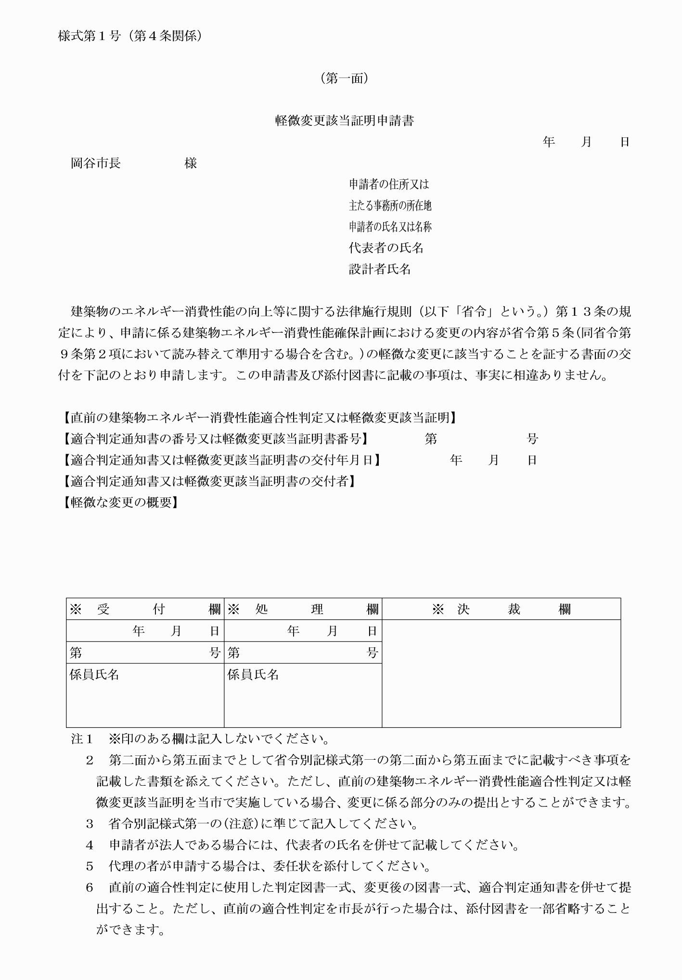

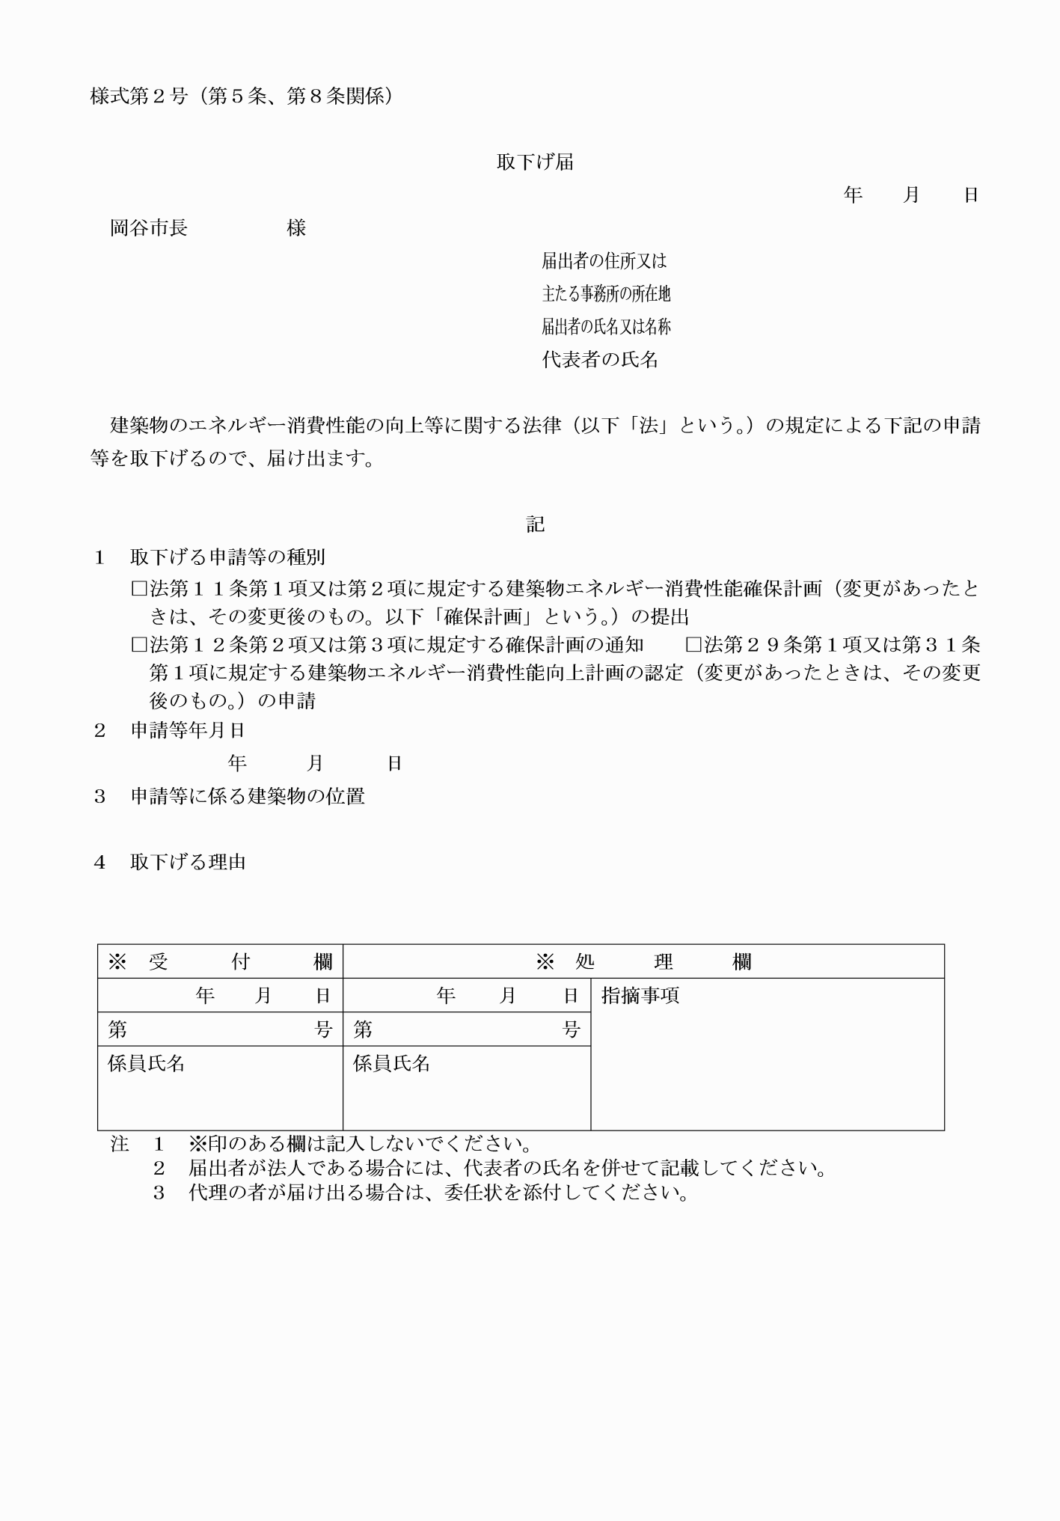

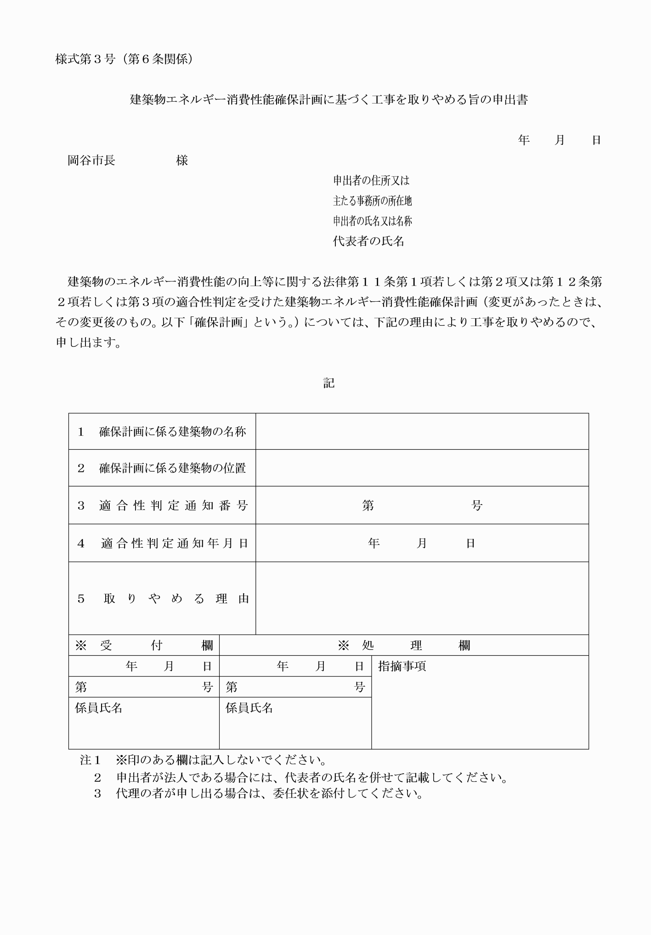

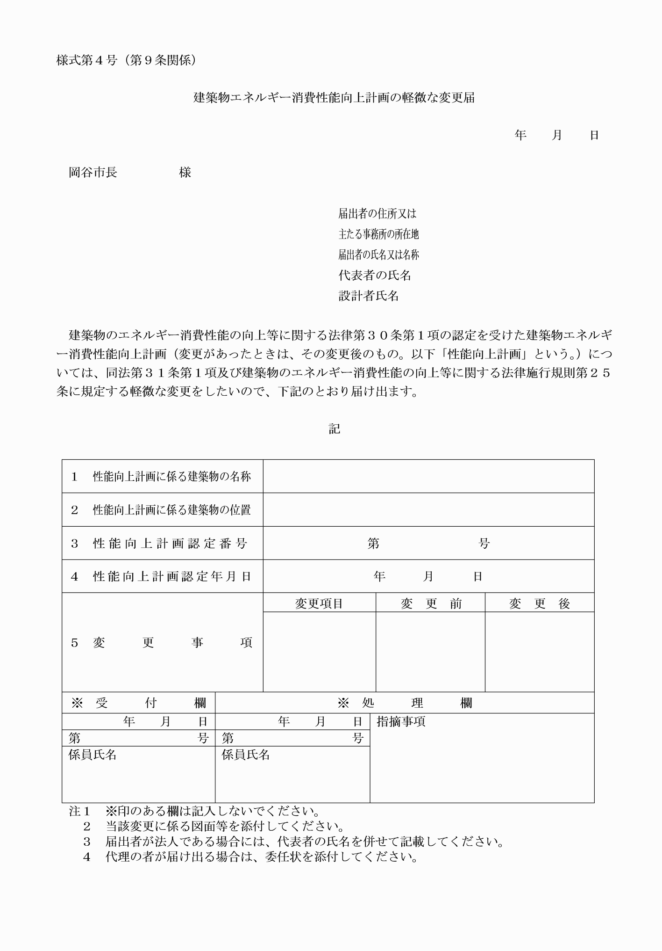

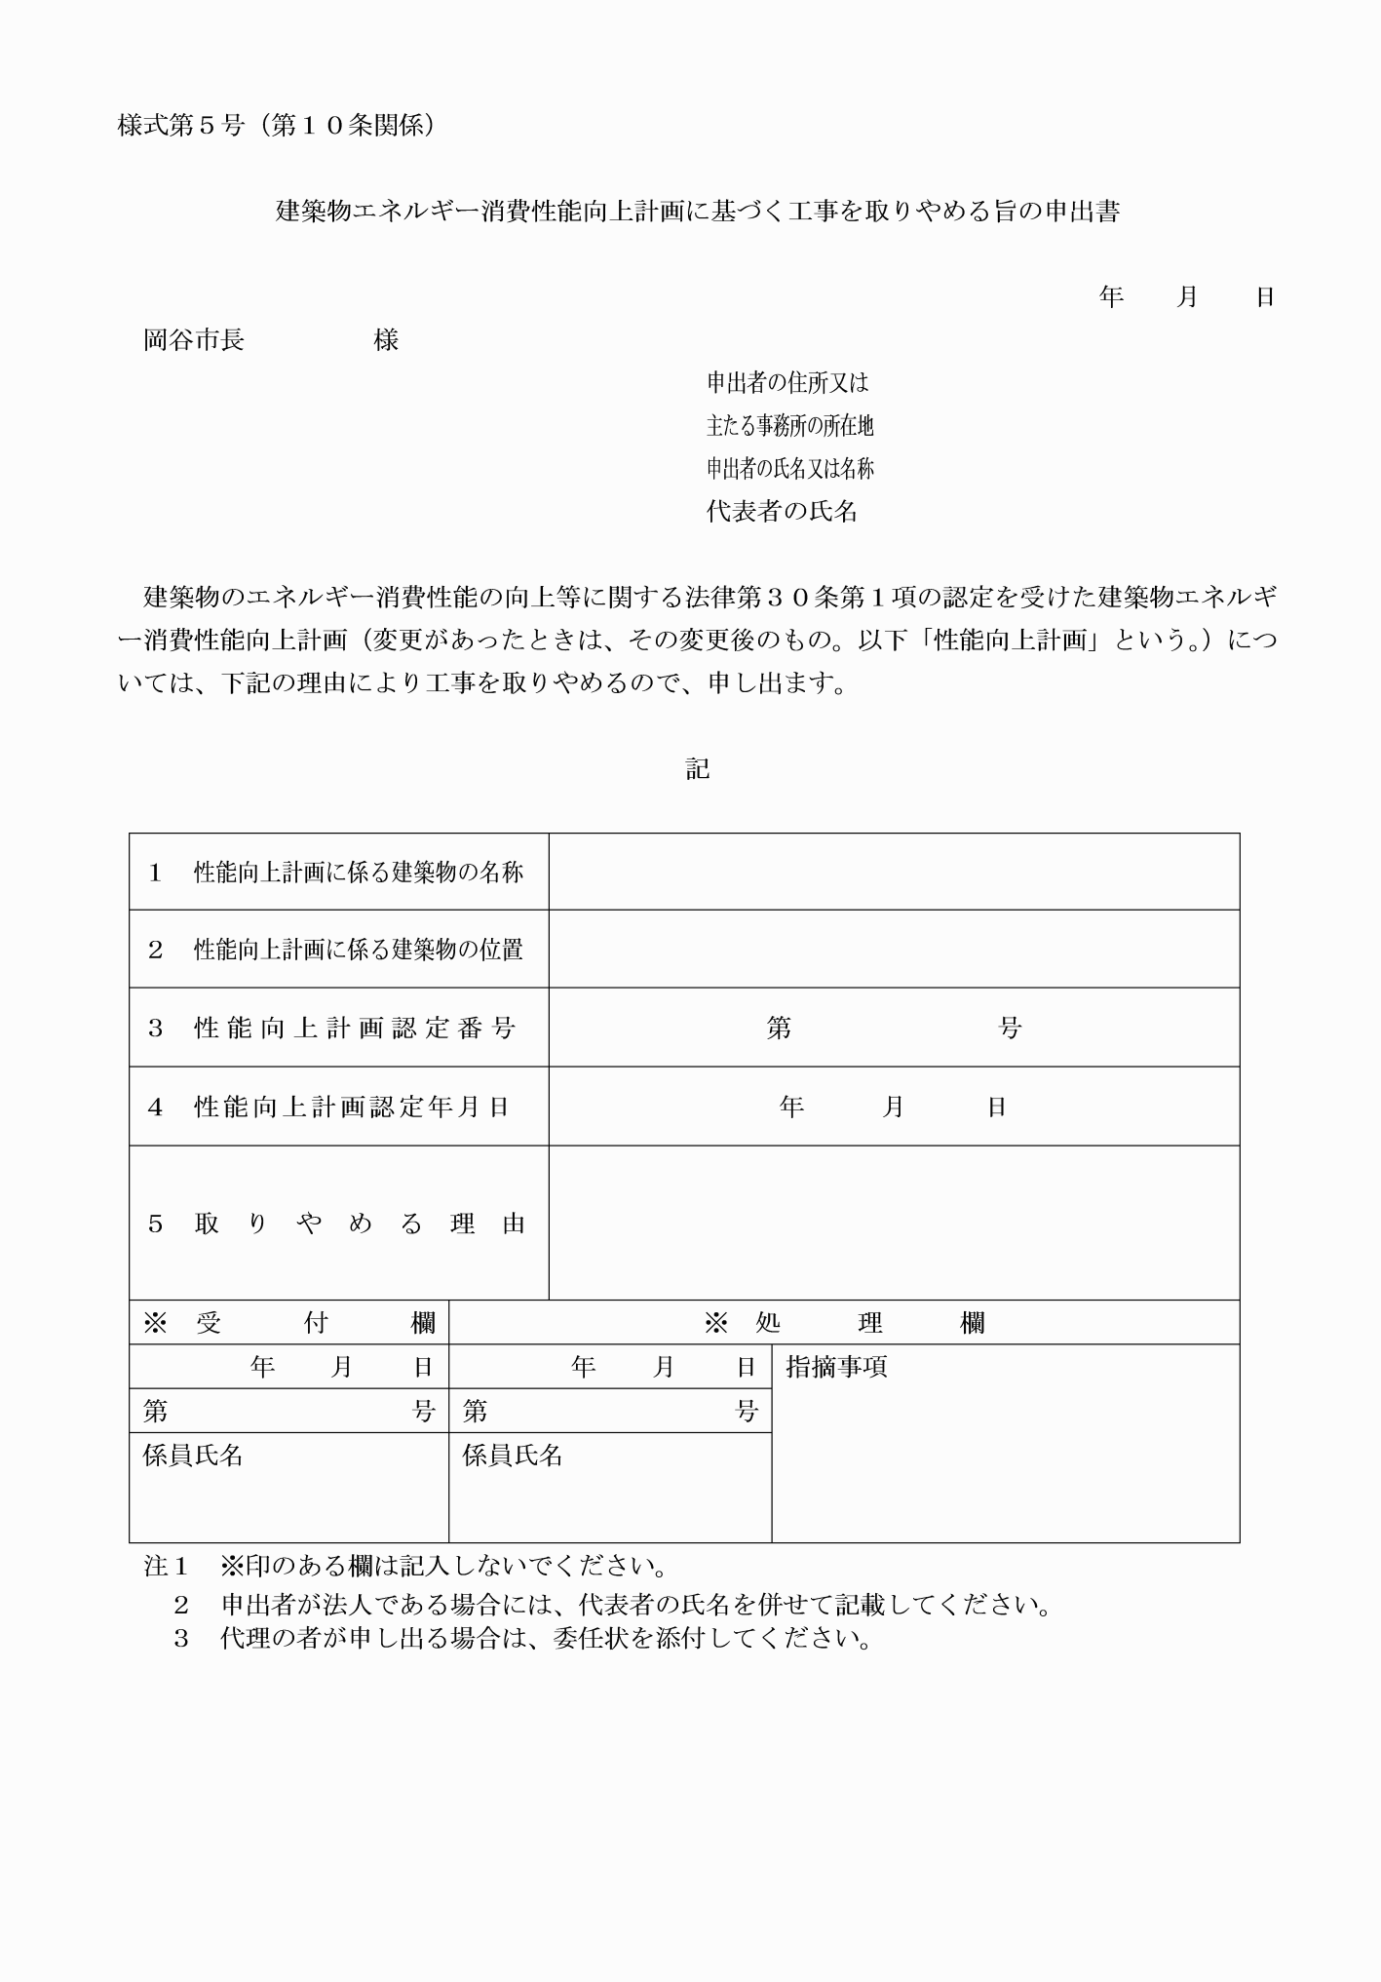

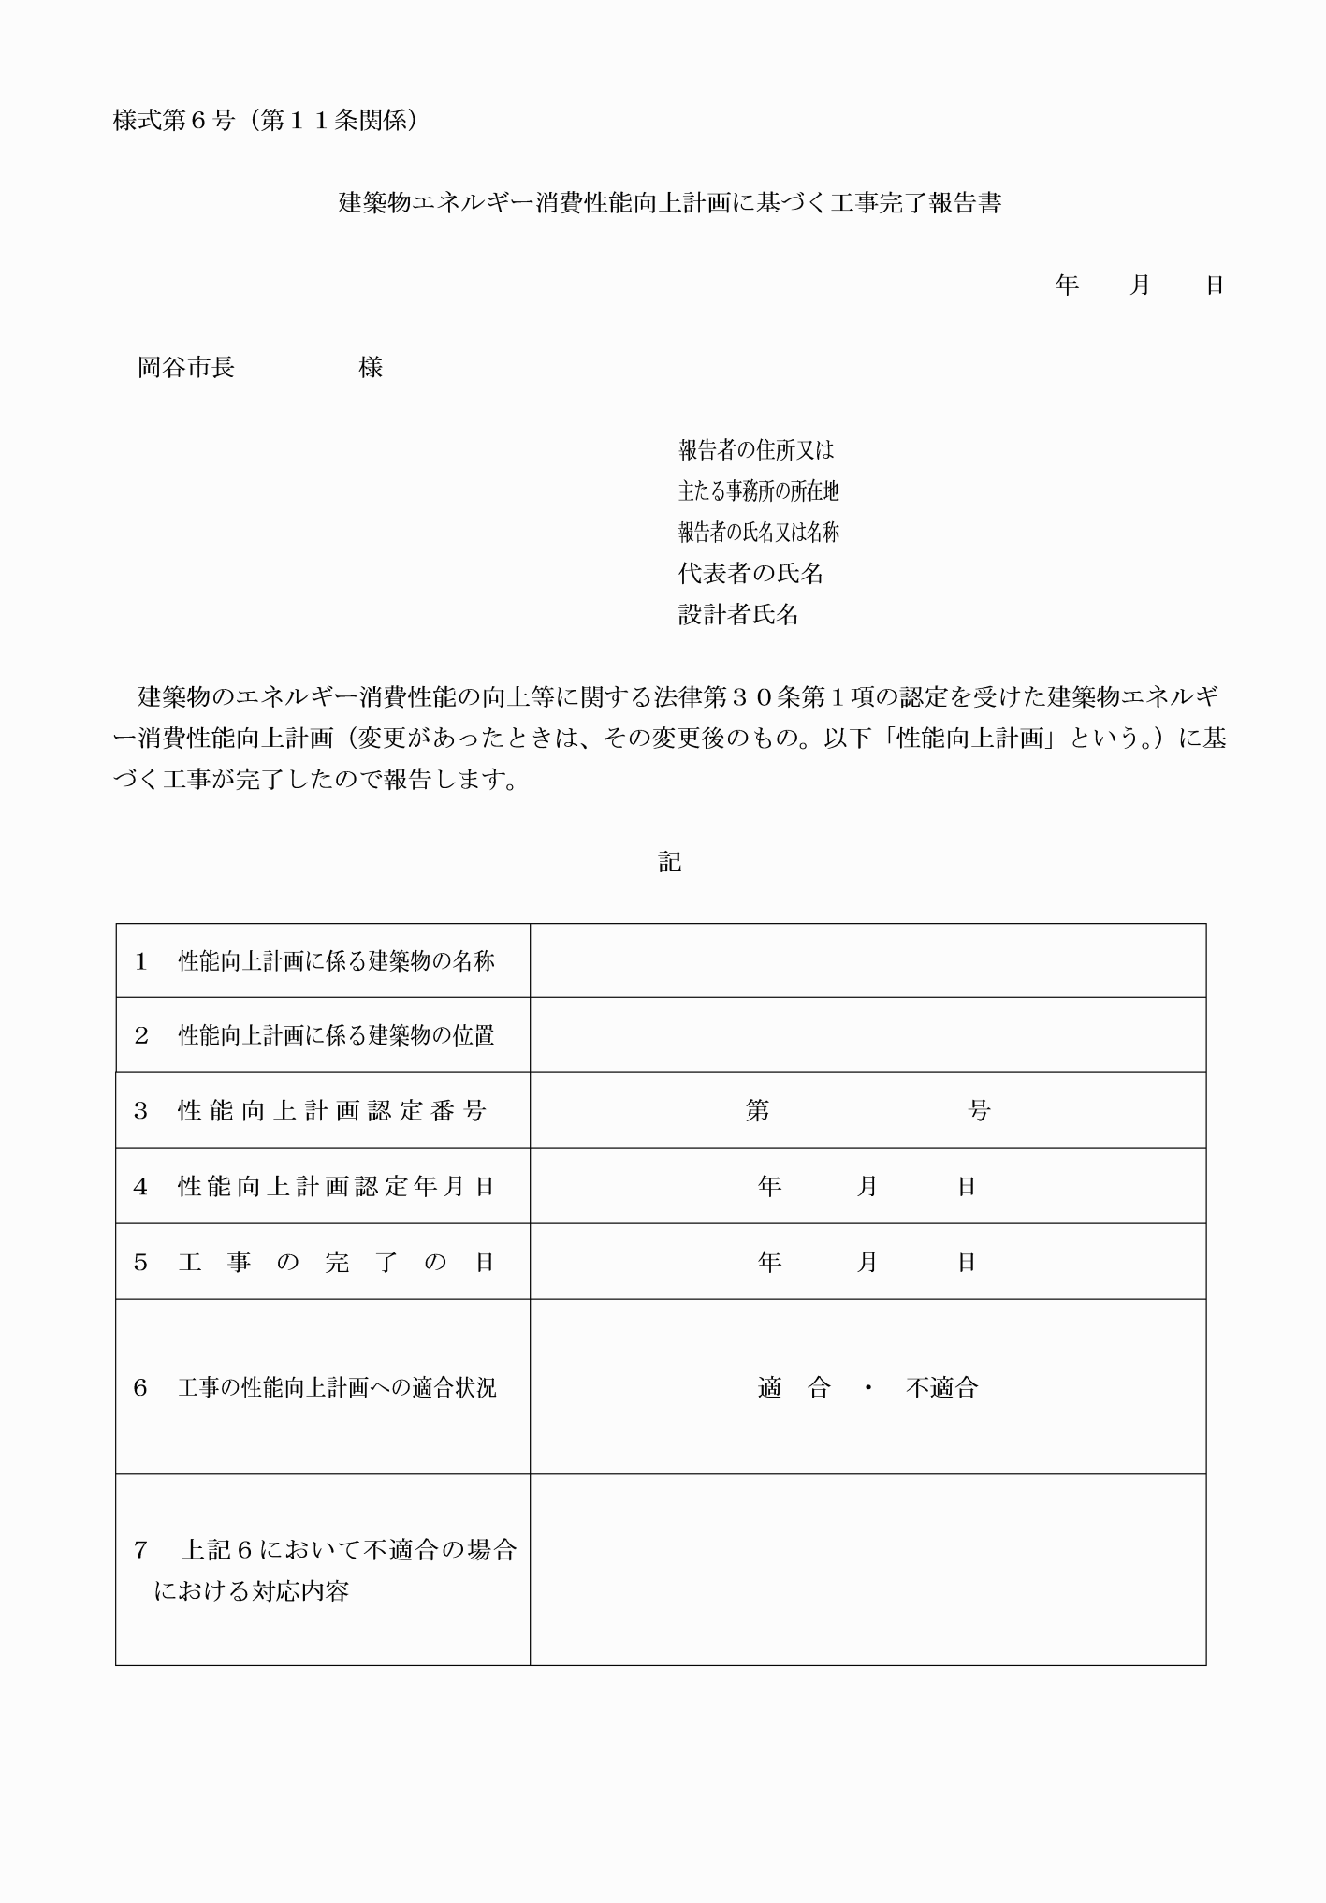

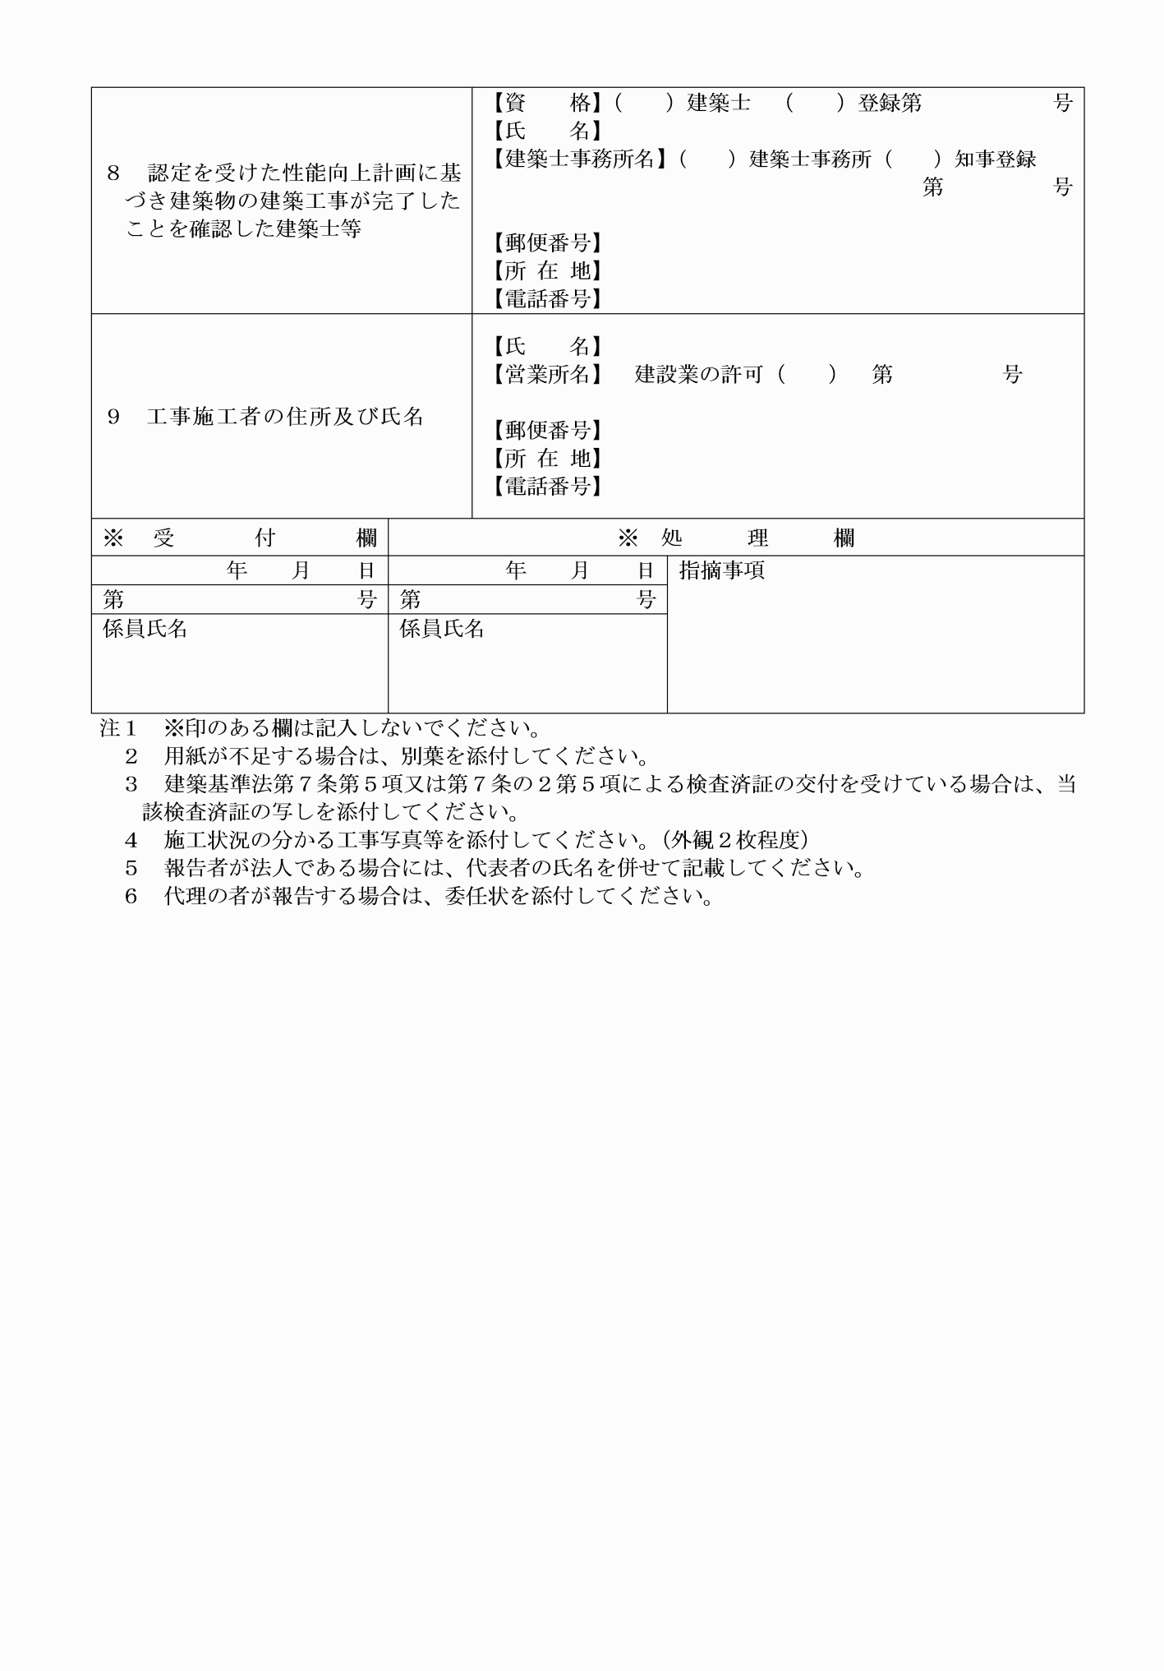

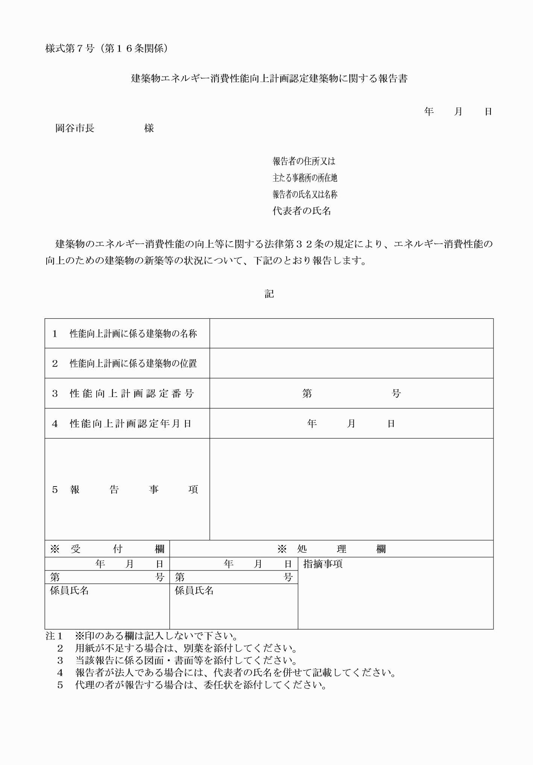

様式第１号（第４条関係）
（令和６告示３９・令７告示６７・一部改正）
様式第２号（第５条、第８条関係）
（令和６告示３９・令７告示６７・一部改正）
様式第３号（第６条関係）
（令和６告示３９・令７告示６７・一部改正）
様式第４号（第９条関係）
（令和６告示３９・一部改正、令７告示６７・旧様式第６号繰上・一部改正）
様式第５号（第１０条関係）
（令和６告示３９・一部改正、令７告示６７・旧様式第７号繰上・一部改正）
様式第６号（第１１条関係）
（令和６告示３９・一部改正、令７告示６７・旧様式第８号繰上・一部改正）
様式第７号（第１６条関係）
（令和６告示３９・一部改正、令７告示６７・旧様式第９号繰上・一部改正）

